KATA PENGANTAR
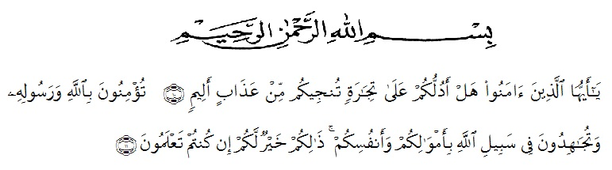
Artinya:“Hai orang-orang yang beriman, sukakah kamu Aku tunjukkan suatu perniagaan yang dapat menyelamatkan kamu dari azab yang pedih? (yaitu) kamu beriman kepada Allah dan Rasul-Nya dan berjihad di jalan-Nya dengan harta dan jiwamu, itulah yang lebih baik bagimu jika kamu mengetahuinya.”
(QS. ash-Shaff: 10-12).
Ucapan syukur senantiasa terlafazkan kepada Allah Swt, sang pemberi nikmat yang tak pernah beristirahat. Nikmat Islam, iman, kesehatan, kesempatan, dan begitu banyak nikmat lainnya yang mungkin akan ada usia usainya, namun benar abadi adanya surga. Sholawat dan salam untuk teladan manusia sepanjang zaman nabi Allah Rasulullah Saw.
Dengan bersungguh-sungguh dalam usaha dan doa serta tidak lupa mengharapkan ridha Allah Swt hingga pada akhirnya alhamdulillah penulis dapat menyelesaikan skripsi yang berjudul “Analisis Majas Dalam Novel ‘Anak Perawan Di Sarang Penyamun’ Karya Sultan Takdir Alisjahbana”
Skripsi ini diajukan untuk memenuhi salah satu syarat mendapatkan gelar sarjana pendidikan pada Program Study Pendidikan Bahasa dan Sastra Indonesia. Fakultas Keguruan Ilmu Pendidikan. Penulis berharap skripsi ini bermanfaat bagi kepentingan pembacanya.
Dalam proses penyelesaian skripsi ini penulis banyak mendapatkan bantuan dan dukungan dari berbagai pihak. Oleh karena itu, dengan penuh kebahagiaan dan rasa syukur yang tak terhingga, penulis mengucapkan terima kasih kepada:
- Bapak Rektor Dr. KRT. Hardi Mulyono K. Surbakti beserta wakil rektor Universitas Muslim Nusantara Al-Washliyah Medan.
- Ibu Dra. Hj Nurjannah, M.Si. selaku wakil dekan I Fakultas Keguruan dan Ilmu Pendidikan di Universitas Muslim Nusantara Al-Washliyah Medan.
- Bapak Abdullah Hasibuan, S.Pd., M.Pd. selaku Ketua Ka.Prodi Jurusan Pendidikan Bahasa dan Sastra Indonesia di Universitas Muslim Nusantara Al-Washliyah Medan.
- Bapak Dr. Shafwan Hadi Umry, M. Hum. selaku Dosen Pembimbing I yang senantiasa mempermudah penulis dalam proses penggarapan skripsi ini.
- Ibu Nirmawan, S.Pd., M.Pd. selaku Dosen Pembimbing II yang dengan tulus dan sabar memberikan arahan serta bimbingan ilmu yang bermanfaat mempermudah penulis dalam proses penggarapan skripsi ini.
- Keluarga besar penulis, Terima Kasih kepada ayahanda Supianto, ibunda Misnah, ibunda Nursia, abangda Joko Saputra beserta istri tercintanya Elmi Hartati, dan Sugiono tunangan penulis yang sudah memberikan kasih dan sayang kepada penulis, yang telah memberikan dukungan dan semangat serta perhatian kepada penulis. Tanpa cinta dari keluarga mungkin skripsi ini tidak dapat diselesaikan.
- Bapak/Ibu dosen Universitas Muslim Nusantara Al-Washliyah Medan yang telah memberikan ilmu dan bimbingan selama masa perkuliahan.
- Sahabat seperjuangan Sofiah Sirait, Dwi Saydatul Amalia, Sri Ayuningtias, Dinda Redno Tryandari, Anita Rahayu, sahabat SMP dan SMK Widiyanti, dan Hariyati yang telah memberikan semangat dan dukungan serta perhatian kepada penulis.
- Seluruh teman kelas delapan D seluruhnya yang tidak bisa disebut satu persatu namanya namun juga turut menyemangati, mendoakan dan memberi perhatian kepada penulis.
Penulis menyadari begitu banyak kekurangan yang akan ditemui dalam karya tulis skripsi ini, baik teknis kepenulisan dan sebagainya. Oleh karena itu arahan dan pembenaran sangat penulis harapkan. Semoga skripsi ini bisa mendatangkan semangat manfaat yang baik bagi penulis dan pembaca nantinya. Penulis tutup dengan ucap hamdallah, semoga segala usaha mendapatkan ridho dan berkah Allah Swt.
Medan, 2020

Siti Anggraini
NPM. 161234140

